PENGAJUAN DANA 12 JULI 2024

1. CEK MINI S ICE BLUE

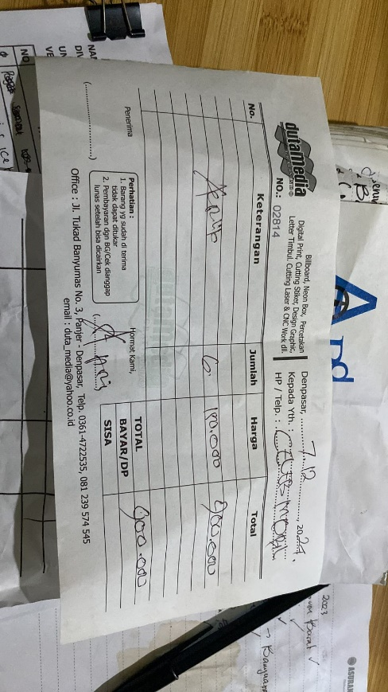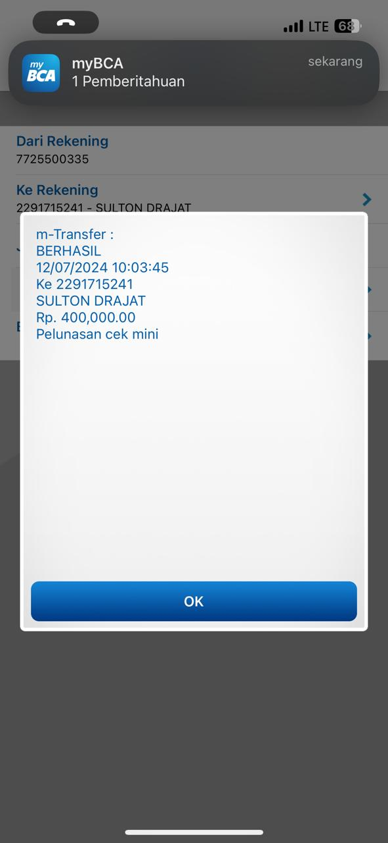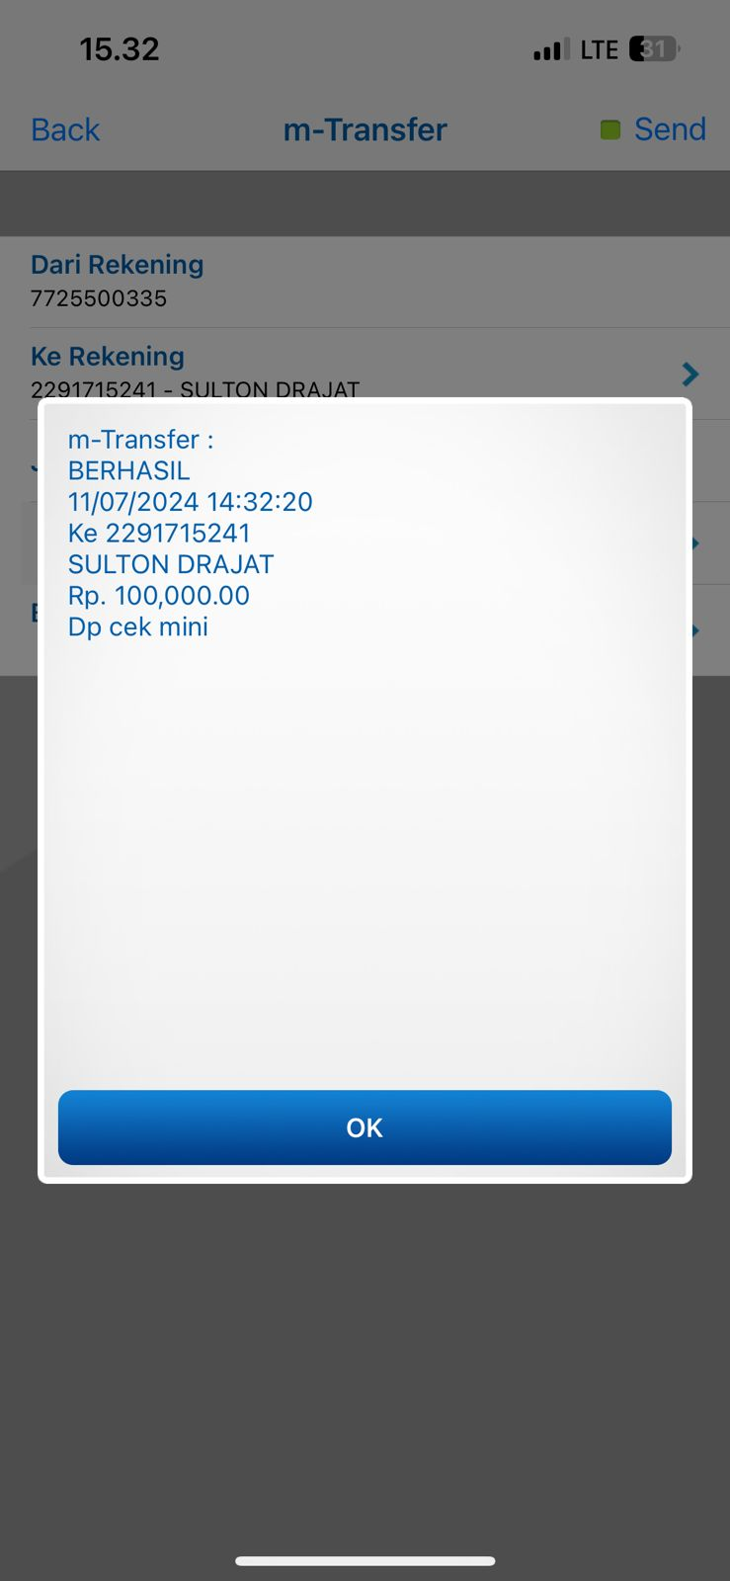

1. TOWING MINI ORANGE (VIA TELFON)
2. BUAT PLAT CELEBRITY
3. 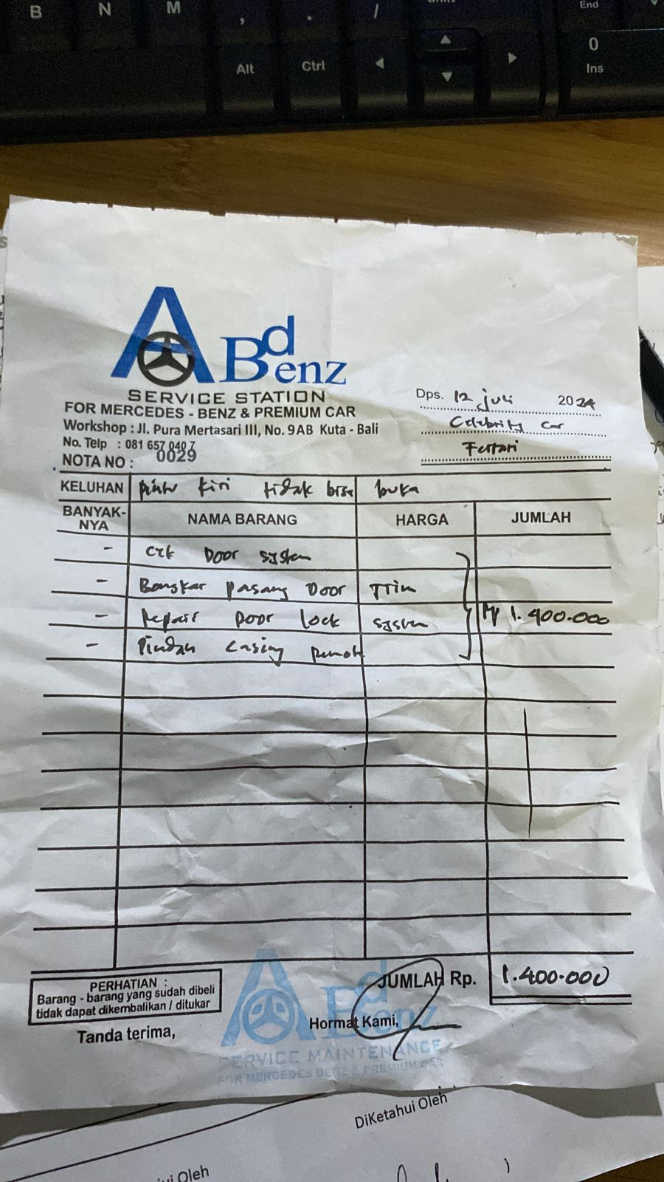BENERIN LOCK FERRARI
4. PLANG DILARANG PARKIR (via Telfon)
5. TOWING MINI ICE BLUE (VIA TELFON)
6. 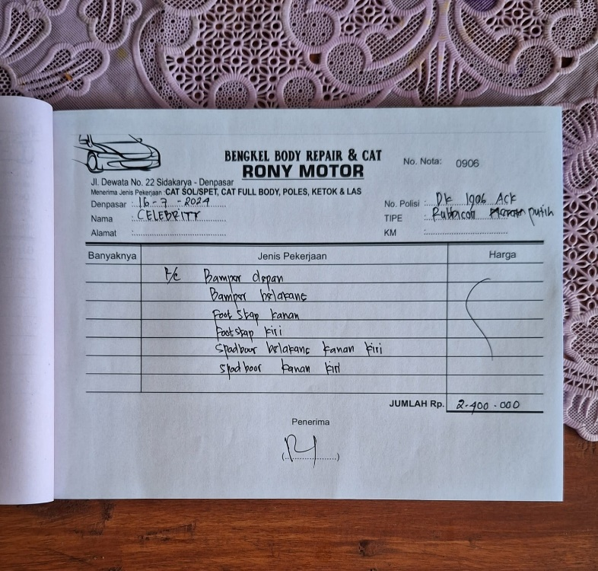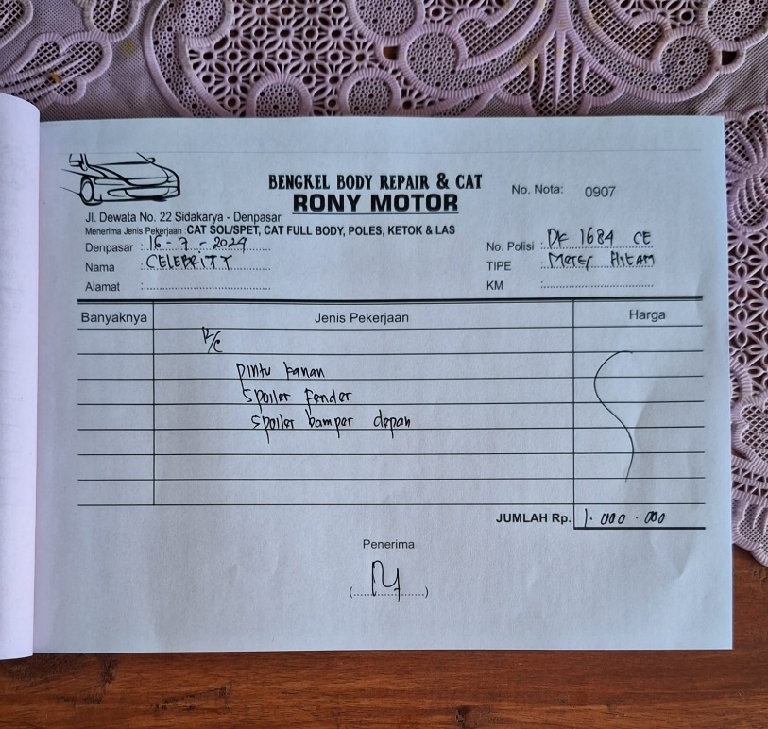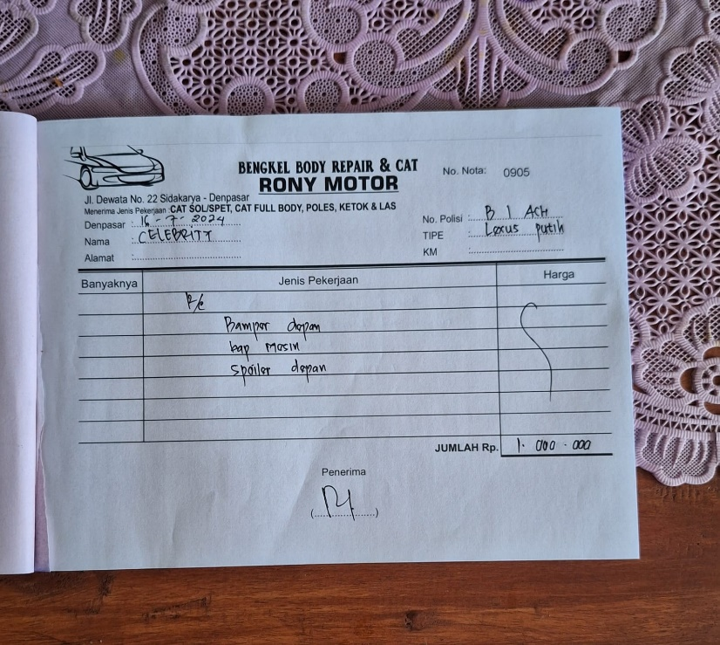CAT RONI (JEEP RUBICON, MINI 5DOOR BIRU, MERCY GLA, LEXUS NX)

